Exercice 1

Soit la liste suivante :

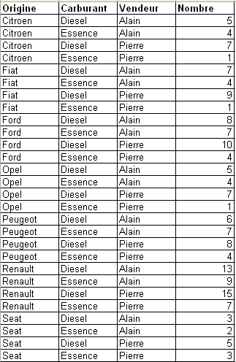

Elle représente le nombre de véhicule d’ocasion vendus au cours d’un semestre. Ces véhicules sont classés par marque, par vendeur et par type de carburant.

Question 1 : Elaborer un tableau permettant de voir le nombre de véhicules diesel et essence vendus par chaque vendeur.

Question 2 : Elaborer un tableau indiquant pour chaque marque le nombre de véhicules vendus par type de carburant et par vendeur.

Question 3 : Elaborer un tableau indiquant le pourcentage que représente chaque vente de véhicule par vendeur et par marque par rapport au total des véhicules vendus.

Question 4 : Compléter le tableau des ventes, par vendeur et par type de carburant, en ajoutant une colonne tenant compte d’une progression des ventes de 15%.

Exercice 2

Nous avons ici un tableau contenant toutes les factures concernant le projet d’aménagement d’un bureau

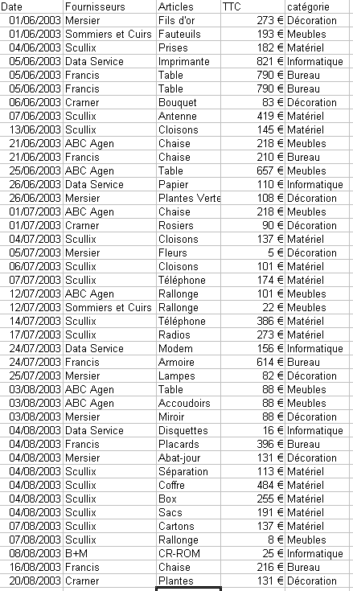

Question 1 : Quelle est la somme totale des factures pour chaque catégorie ?
Question 2 : Quelle est la somme totale des factures par catégorie et par fournisseur ?
Question 3 : Quelle est la somme totale des factures par catégorie et par fournisseur pour le mois d’août 2003 ?
Question 4 : En plus de la question 4, nous désirons voir afficher le nombre d’articles fournis par catégorie.

